**LINGKARAN**

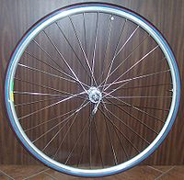

**Hilwa Ainusyifa**

**Aan Hendrayana**

**Untirta Press**

# KATA PENGANTAR

Bismillahirrahmaanirrahiim

Puji syukur penulis panjatkan ke hadirat Allah SWT karena atas rahmat dan hidayah-Nya penulis dapat menyelesaikan bahan ajar matematika yang berjudul “Lingkaran”. Solawat beriring salam semoga selalu tercurahkan kepada baginda Nabi Muhammad SAW, bererta keluarganya, para sahabatnya, serta umatnya hingga hari akhir.

Penyusunan bahan ajar ini bertujuan untuk memenuhi nilai tugas mata kuliah Pengembangan Matematika Modern. Selain itu, juga bertujuan untuk membantu para siswa dalam memahami materi yang berkaitan dengan lingkaran.

Bahan ajar ini berisi materi mengenai lingkaran, mulai dari bagian bagiannya, rumus, dan juga evaluasi untuk meningkatkan pemahaman terkait materi yang telah dijelaskan.

Dalam penyusunan bahan ajar ini penulis tidak akan dapat menyelesaikannya tanpa bimbingan dari orang orang mendukung hingga terselesaikannya penulisan bahan ajar ini, maka dari itu, penulis ingin mengucapkan terima kasih kepada :

Bapak Dr. Aan Hendrayana, S.Si., M.Si., selaku dosen pengampu mata kuliah Pengembangan Multimedia Matematika, Keluarga yang selalu memberikan dukungan berupa do'a dan semangat dan semua pihak yang telah membantu dan mendukung dalam menyelesaikan tugas bahan ajar ini.

Penulis mohon maaf apabila terdapat kesalahan baik dari penyampaian materi, pengetikan dan penjabarannya karena penulis masih dalam tahap belajar. Penulis juga meminta kritik dan saran yang bersifat membangun dari semua pihak demi kemajuan penulis di masa yang akan datang.

Akhir kata, semoga bahan ajar ini dapat bermanfaat baik bagi siswa maupun para pendidik.

Serang, Maret 2022

Hilwa Ainusyifa

# DAFTAR ISI

KATA PENGANTAR i

DAFTAR ISI ii

DAFTAR GAMBAR iii

DAFTAR TABEL iv

PENDAHULUAN 5

Sekilas tentang Lingkaran 5

Masalah dalam Pembelajarn 5

LINGKARAN DAN BAGIAN-BAGIANNYA 7

Pengertian Lingkaran 7

Unsur-Unsur Lingkaran 7

Ringkasan 10

Latihan 10

Evaluasi 11

KELILING DAN LUAS LINGKARAN 12

Keliling Lingkaran 12

Luas Lingkaran 13

Ringkasan 14

Latihan 14

Evaluasi 15

SUDUT PUSAT, BUSUR DAN JURING LINGKARAN 16

Sudut Pusat 16

Sudut Keliling 16

https://idschool.net/ 17

Hubungan Besar Sudut Pusat dan Sudut Keliling 17

Juring Lingkaran 19

Ringkasan 21

Latihan 21

Evaluasi 23

SIFAT GARIS SINGGUNG LINGKARAN 24

Sifat-sifat Garis Singgung Lingkaran 24

Panjang Garis Singgung Lingkaran 25

Ringkasan 27

Latihan 28

Evaluasi 30

LINGKARAN DALAM DAN LINGKARAN LUAR 31

Lingkaran Dalam suatu Segitiga 31

Lingkaran Luar suatu Segitiga 32

Ringkasan 33

Latihan 34

Evaluasi 35

DAFTAR PUSTAKA 37

GLOSARIUM 38

INDEKS 39

BIOGRAFI 41

Hilwa Ainusyifa 41

Aan Hendrayana 42

# DAFTAR GAMBAR

Gambar 1. Unsur-unsur Lingkaran 8

Gambar 2. Keliling Lingkaran 13

Gambar 3. Luas lingkaran 14

Gambar 4. Sudut pusat 17

Gambar 5. Sudut keliling 18

Gambar 6. Hubungan besar sudut pusat dan sudut keliling 19

Gambar 7. Juring lingkaran 20

Gambar 8. Hubungan sudut pusat, panjang busur, dan luas juring pada lingkaran 21

Gambar 9. Sudut pusat lingkaran 22

Gambar 10. Sudut keliling lingkaran 22

Gambar 11. Sudut keliling 24

Gambar 12. Sudut keliling 24

Gambar 13. Garis Singgung Lingkaran 25

Gambar 14. . Garis Singgung Persekutuan Dalam 26

Gambar 15. . Garis Singgung Persekutuan luar 26

Gambar 16.. Garis Singgung Persekutuan 29

Gambar 17. Garis Singgung Persekutuan 30

Gambar 18. Lingkaran Dalam suatu Segitiga 32

Gambar 19. Lingkaran Luar suatu Segitiga 33

Gambar 20. Lingkaran Dalam suatu Segitiga 35

Gambar 21. Lingkaran Dalam suatu Segitiga 35

Gambar 22. Lingkaran Dalam suatu Segitiga 36

Gambar 23. Lingkaran Luar suatu Segitiga 37

# DAFTAR TABEL

Tabel 1. Hasil Kuisioner 7

Tabel 2. Contoh mencari jari-jari, diameter dan keliling lingkaran 13

# PENDAHULUAN

## Sekilas tentang Lingkaran

Bangun datar yang tersusun dari kurva dan bukan garis lurus sehingga tidak termasuk poligon disebut lingkaran. Elips khusus dimana dua titik fokus bertepatan dan eksentrisitasnya adalah 0 juga dapat didefinisikan sebagai lingkaran.

Lingkaran menjadi salah satu bangun datar yang tidak memiliki siku-siku. Kamu kerap menemui benda-benda dalam bentuk lingkaran di kehidupan sehari-hari, seperti piring, ban mobil, alas cangkir, jam dinding, koin, dan masih banyak lagi.

Ciri-ciri lingkaran ialah memiliki diameter yang membaginya menjadi dua sisi seimbang dan memiliki jumlah sudut sebesar 180 derajat. Selain itu, diameter konstan dan jari-jari yang menghubungkan titik pusat dengan titik busur lingkaran juga menjadi ciri-ciri dari sebuah lingkaran.

Lingkaran memiliki satu sisi dengan simetri lipat lingkaran yang tak terhingga sebagai salah satu sifatnya. Kemudian sifat lingkaran juga memiliki simetri putar lingkaran yang tak terhingga.

Dalam berbagai bidang, konsep mengenai lingkaran banyak diterapkan. Misalnya, konsep luas lingkaran kerap digunakan untuk mengukur luas lahan maupun luas suatu objek berbentuk lingkaran. Kemudian dalam berbagai bidang, konsep keliling lingkaran juga banyak diterapkan. Misalnya, konsep keliling lingkaran untuk pemecahan masalah mengenai jari-jari atau diameter roda, panjang lintasan atau jarak yang ditempuh, dan penerapan lainnya.

Terdapat pada ilmu matematika, unsur-unsur lingkaran kerap kita temui dalam kehidupan sehari-hari. Sangat mudah untuk mengenali atau membedakan lingkaran dengan bangun datar lainnya. Bangun datar yang satu ini merupakan satu-satunya bangun datar yang tidak memiliki titik sudut.

## Masalah dalam Pembelajarn

Dalam mempelajari materi lingkaran, setiap siswa pasti pernah mengalami masalah ataupun kesulitan ketika mempelajari materi ini. Berdasarkan hasil kuesioner yang telah disebarkan mengenai kesulitan dalam memahami materi ini, terdapat hasil yang beragam mengenai beberapa hal yang dianggap sulit beserta alasannya. Berikut adalah tabel hasil kuisioner menurut responden.

Tabel 1. Hasil Kuisioner

|  |  |  |
| --- | --- | --- |
| **No.** | **Submateri yang Dianggap Surat** | **Alasan** |
| 1. | Keliling dan luas lingkaran | * Biasanya soal pada meteri tersebut, termasuk hots * Biasanya soal pada meteri tersebut, termasuk hots |
| 2. | Lingkaran Dalam dan Lingkaran Luar | * bingung langkah mana yang harus dikerjakan lebih dulu dan sub materi ini membutuhkan analisis yang cukup tinggi. |
| 3. | Garis singgung lingkaran | * sulit dalam menentukan angka-angka yang dimasukkan ke dalam akar (R, r, k) * Kesalahan melukis sketsa yang menyebabkan salah penggunaan rumus * Jika tidak digambar, perhitungannya akan lebih sulit * Sering tertukar dan terkadang terkecoh dengan gambar yang ditampilkan * pengerjaannya lebih panjang apabila unsur yg diketahui belum lengkap atau belum dalam bentuk umum |
| 4. | Sudut pusat dan sudut keliling lingkaran | * Penyelesaian untuk contoh soalnya terlalu rumit sehingga sulit untuk dimengerti |
| 5. | Jarak dua lingkaran | * Sering terbalik rumusnya * Menentukan jarak menggunakan rumus dan sudut |

# LINGKARAN DAN BAGIAN-BAGIANNYA

**Peta Konsep**

## Pengertian Lingkaran

Lingkaran adalah himpunan semua titik dibidang datar yang berjarak sama dari suatu titik tetap di bidang tersebut. Dalam geometri Euklid, sebuah lingkaran adalah himpunan semua titik pada bidang dalam jarak tertentu, yang disebut jari-jari, dari suatu titik tertentu, yang disebut pusat. Sedangkan lingkaran dalam Wahyudi (2013:125) merupakan kurva tertutup sederhana yang khusus. Tiap-tiap titik pada lingkaran mempunyai jarak yang sama dari suatu titik yang disebut pusat lingkaran. Lingkaran adalah bentuk sempurna dari semua benda yang ada di alam semesta karena lingkaran tidak mempunyai ujung dan pangkal.

## Unsur-Unsur Lingkaran

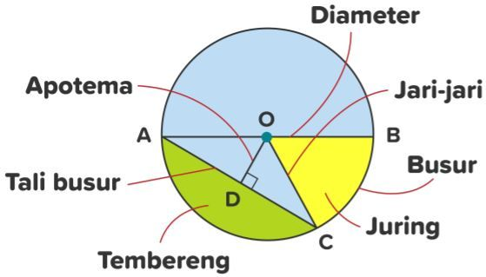

Gambar 1. Unsur-unsur Lingkaran

Sumber : <https://roboguru.ruangguru.com>

1. Jari-jari Lingkaran

Jari – jari pada lingkaran adalah ruas garis yang menghubungkan suatu titik pada lingkaran dengan titik pusatnya. Pada gambar diatas, jari – jari lingkaran terletak pada garis OC, OD, OB dan OA.

1. Titik Pusat Lingkaran

Titik pusat yang ada pada lingkaran adalah sebuah titik yang letaknya tepat berada ditengah – tengah lingkaran. Pada gambar lingkaran diatas, titik pusat lingkaran berada pada huruf O.

1. Busur Lingkaran

Yang dimaksud dari busur pada lingkaran adalah garis lengkung yang merupakan bagian dari keliling lingkaran. Busur pada lingkarang dibagi menjadi dua, yaitu busur besar dan busur kecil. Disebut sebagai busur besar jika panjangnya lebih dari setengah lingkaran. Sedangkan busur kecil jika panjangnya kurang dari setengah lingkaran. Pada gambar diatas, busur lingkarang terletak pada garis lengkung AC, CB, BD, AD.

1. Diameter Lingkaran

Yang disebut diameter pada lingkaran adalah panjang garis lurus yang menghubungkan anatara dua titik pada keliling lingkaran yang melewati titik pusat lingkaran. Dari pengertian tersebut, bisa diambil kesimpulan bahwa jari – jari lingkaran memiliki nilai setengah dari diameter atau diameter memiliki nilai dua kali dari jari – jari. Sehingga rumus yang ditulis adalah d = 2r. Pada gambar diatas, diameter lingkaran atau garis tengah lingkaran terletak pada garis AB dan CD.

1. Tembereng Lingkaran

Pengertian dari tembereng pada lingkarang adalah daerah yang berada didalam lingkaran yang dibatasi oleh busur lingkaran dan tali busur lingkaran. Pada gamabr diatas, tembereng lingkarang dibatasi oleh busur AD dan tali busur AD.

1. Tali Busur Lingkaran

Yang dimaksud dari tali busur pada lingkarang adalah daerah lingkaran yang dibatasi oleh sebuah tali busur dan busur. Jika diibaratkan, tali busur lingkaran seperti tali yang ada pada busur panah. Pada gambar diatas, tali busur lingkarang terletak pada garis AD.

1. Apotema Lingkaran

Unsur berikutnya adalah Apotema Lingkaran. Apotema lingkaran adalah jarak tali busur ke pusat lingkaran. Garis apotema biasanya berada tegak lurus dengan tali busur. Pada gambar diatas, garis apotema terletak pada garis OF.

1. Juring Lingkaran

Juring lingkaran adalah luas daerah dalam lingkaran yang dibatasi oleh dua buah jari-jari lingkaran dan sebuah busur yang diapit oleh kedua jari-jari lingkaran tersebut.Juring lingkarang juga dibagi menjadi dua yaitu, juring kecil dan juring besar. Pada gambar diatas, daerah juring lingkarang terletak pada daerah yang diberi warna hijau yaitu juring BOC.

1. Sudut Keliling Lingkaran

Unsur lingkaran berikutnya adalah sudut keliling. Pengertian sudut keliling pada lingkaran adalah sudut yang terbentuk karena pertemuan antara dua tali busur dengan satu titik pada keliling lingkaran. Jika diperhatikam pada gambar diatas, tali busur AC dan tali busur BC yang berjumpa di titik C dan membentuk sudut keliling ACB.

1. Sudut Pusat Lingkaran

Unsur berikutnya adalah sudut pusat. Sudut pusat merupakan sudut yang terbentuk dari perpotongan antara dua buah jari – jari (OA dan OB) di titik pusat lingkaran.

## Ringkasan

1. Lingkaran didefiniskan sebagai garis melengkung yang kedua ujungnya bertemu pada jarak yang sama dari titik pusat.
2. Unsur-unsur lingkaran terdiri dari jari-jari, titik pusat, busur, diameter, tembereng, tali busur, apotema, juring, sudut keliling, sudut pusat.

## Latihan

1. Garis lurus yang menghubungkan dua titik pada keliling lingkaran dan tidak melalui titik pusat lingkaran disebut?
2. Unsur lingkaran yang memiliki nilai dua kali jari-jari lingkaran adalah?
3. Apa perbedaan dari sudut keliling dan sudut pusat lingkaran?

**Pembahasan**

1. Tali busur lingkaran
2. Diameter lingkaran
3. sudut keliling pada lingkaran adalah sudut yang terbentuk karena pertemuan antara dua tali busur dengan satu titik pada keliling lingkaran. Sedangkan sudut pusat merupakan sudut yang terbentuk dari perpotongan antara dua buah jari – jari (OA dan OB) di titik pusat lingkaran

## Evaluasi

1. Apa yang dimaksud dengan lingkaran?
2. Sebutkan unsur-unsur lingkaran!
3. Gambarlah unsur-unsur pada lingkaran!

# KELILING DAN LUAS LINGKARAN

**Peta Konsep**

## Keliling Lingkaran

Keliling lingkaran merupakan busur terpanjang pada suatu lingkaran. Dalam menghitung keliling lingkaran tidaklah sulit. Sobat Pintar dapat menggunakan dua cara untuk menghitung keliling lingkaran, yaitu jika diketahui jari-jari (r) atau jika diketahui diameter (d).

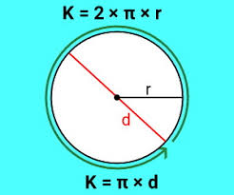

Gambar 2. Keliling Lingkaran

Sumber : cilacapklik.com

Keliling sebuah lingkaran dapat ditentukan dengan menggunakan rumus. Akan tetapi, rumus ini akan bergabung pada sebuah nilai, yaitu π (dibaca phi). Nilai tersebut adalah 3,141592…… inilah selanjutnya disebut π. Jika dibulatkan dengan pendekatan diperleh π= 3,14. Oleh karena 22 7 = 3,14 maka nilai π juga dapat dinyatakan dengan π = 22 7 jadi dapat dituliskan bahwa : 𝐾 𝑑 = π 𝐾 = 𝜋 x d Karena diameter (d) =2 x jari-jari, maka : K = 2 x 𝝅 𝐱 r

Tabel 2. Contoh mencari jari-jari, diameter dan keliling lingkaran

Sumber : <https://docplayer.info/>

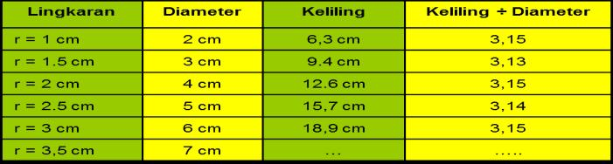

## Luas Lingkaran

Dalam [geometri](https://id.wikipedia.org/wiki/Geometri), luas lingkaran adalah daerah yang dilingkupi oleh kurva yang melengkung sehingga berupa [lingkaran](https://id.wikipedia.org/wiki/Lingkaran), Luas lingkaran dapat dihitung dengan menggunakan jari-jari lingkaran. Jika yang diketahui diameternya, maka ubah diameter menjadi jari-jari. Caranya, bagi diameter dengan 2.

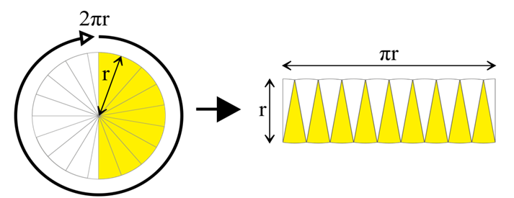

Gambar 3. Luas lingkaran

Sumber : <https://www.tipsbelajarmatematika.com/>

Pada gambar, sebuah lingkaran dengan jari-jari r dipotong-potong melalui garis tengahnya sehingga membentuk juring-juring menjadi 18 potongan. Kemudian salah satu potongan juring tersebut dibagi dua sama besar sehingga membentuk juring yang lebih kecil. Dengan demikian, terdapat 19 potongan juring. Potongan- potongan juring disusun secara bersilangan sehingga mendekati bentuk persegi panjang. Semakin kecil potongan-potongan juring, semakin mendekati persegi panjang. Persegi panjang yang terbentuk mempunyai panjang setengah keliling lingkaran, dan lebarnya sama dengan jari-jari lingkaran. Dengan demikian, luas daerah lingkaran sama dengan luas daerah persegi panjang. Jadi, luas daerah lingkaran yaitu : L = p x l = 1 2 keliling lingkaran x r = 1 2 x 2πr x r = πr x L = 𝞹⨉r²

## Ringkasan

1. Keliling lingkaran merupakan busur terpanjang pada suatu lingkaran
2. Rumus keliling lingkaran yaitu: K = 2πr atau K = πd
3. Luas lingkaran adalah daerah yang dilingkupi oleh kurva yang melengkung sehingga berupa [lingkaran](https://id.wikipedia.org/wiki/Lingkaran)
4. Rumus luas lingkaran yaitu L = 𝞹⨉r² , dengan, 𝝅 = konstanta pi (3.14 atau 227), dan r = jari-jari lingkaran.

## Latihan

1. Sebuah jam dinding berbentuk lingkaran memiliki diameter 28 cm. Keliling jam dinding tersebut adalah .... cm.
2. Sebuah lingkaran memiliki jari-jari sebesar 14 cm. Tentukan luas lingkaran tersebut ?

**Pembahasan**

1. Diketahui diameter = 28 cm

Ditanyakan keliling?

K = Л x d

K = 22/7 x 28 = 88 cm

1. L = π x r x r

L = 22 7 x 14 x 14

L = 616 cm2

## Evaluasi

1. Pak Budi memiliki sebuah kolam berbentuk lingkaran dengan diameter 7 meter. Pak Budi ingin memagari kolam dengan papan kayu. Jika Pak Budi memberikan jarak antar kayu sejauh ½ meter, maka berapa papan kayu yang dibutuhkan Pak Budi untuk memagari kolam?
2. Luas lingkaran jika kelilingnya sama dengan 94,2 cm adalah?

# SUDUT PUSAT DAN SUDUT KELILING

**Peta Konsep**

## Sudut Pusat

Sudut Pusat Lingkaran adalah sebuah sudut yang terbentuk dari perpotongan antara dua buah jari-jari yang ada di titik pusat lingkaran. Sudut pusat adalah sudut terkecil yang dibentuk oleh pusat lingkaran dan dua titik yang terletak pada busur lingkaran. Misalkan lingkaran dengan pusat O dan dua titik A dan B terletak pada busur lingkaran, maka sudut terkecil yang dibetuk dari ∠AOB merupakan sudut pusat yang menghadap busur AB.

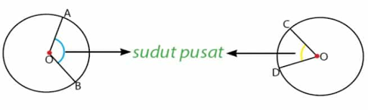

Gambar 4. Sudut pusat

Sumber : <https://www.guruspensaka.com/>

**Keterangan:**

\angle AOB adalah sudut pusat yang menghadap pada busur AB.  
\angle COD adalah sudut pusat yang menghadap pada busur CD.

## Sudut Keliling

Sudut Keliling Lingkaran adalah sebuah sudut yang terbentuk karena pertemuan antara dua tali busur dengan satu titik pada keliling lingkaran.  udut keliling adalah sudut yang dibentuk oleh tiga titik yang terletak pada busur lingkaran. Sebagai contoh, terdapat tiga buah titik yaitu titik A, B, dan C yang terletak pada busur lingkaran dengan pusat O. Dua tali busur dibentuk dengan menghubungkan titik A dengan C dan B dengan C. Sehingga dibentuk sebuah sudut dari pertemuan dua tali busur tersebut yaitu ∠BCA yang menghadap busur AB.

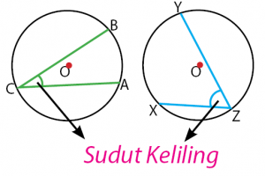

Gambar 5. Sudut keliling

Sumber : <https://idschool.net/>

## Hubungan Besar Sudut Pusat dan Sudut Keliling

Persamaan yang menyatakan hubungan sudut pusat dan sudut keliling adalah besar sudut pusat sama dengan dua kali besar sudut keliling. Atau hubungan juga dapat dinnyatakan dalam persamaan sudut keliling sama dengan setengah sudut pusat. Sehingga, dengan mengetahui besar sudut pusat dari suatu lingkaran dapat diketahi besar setiap sudut keliling yang menghadap busur yang sama dengan sudut pusat.

Sedangkan untuk setiap sudut keliling yang menghadap busur yang sama memiliki besar yang sama pula.

Perhatikan penjelasan hubungan sudut pusat dan sudut keliling pada suatu lingkaran seperti gambar di bawah.

[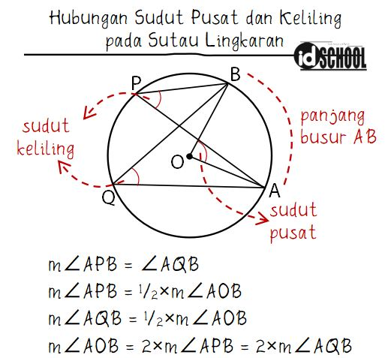](https://idschool.net/wp-content/uploads/2021/09/Hubungan-Sudut-Pusat-dan-Sudut-Keliling-pada-Suatu-Lingkaran.jpg)

Gambar 6. Hubungan besar sudut pusat dan sudut keliling

Sumber : <https://idschool.net/>

Perhatikan bahwa pada keliling lingkaran tersebut terdapat dua sudut keliling dan satu sudut pusat. Ketiga sudut yang terbentuk pada lingkaran tersebut sama-sama menghadap busur yang sama. Sehingga, antara ketiga sudut tersebut dapat diperoleh hubungan yang dinyatakan seperti persamaan-persamaan di bawah.

* Hubungan besar sudut pusat adalah dua kali besar sudut keliling yang **menghadap busur yang sama:**  
  m∠AOB = 2× m∠APB = = 2× m∠AQB
* Besar sudut keliling adalah setengah dari besar sudut pusat yang **menghadap busur yang sama:**  
  m∠APB = 1/2× m∠AOB  
  m∠AQB = 1/2× m∠AOB
* Besar sudut keliling yang **menghadap busur yang sama** adalah sama:  
  m∠APB = m∠AQB

## Juring Lingkaran

Daerah yang diapit oleh dua jari-jari dan busur lingkaran merupakan pengertian dari juring sebagai unsur lingkaran. Juring pada lingkaran terdiri atas dua bagian, yakni juring besar dan juring kecil. Dimana daerah dalam lingkaran yang dibatasi jari-jari dan busur besar lingkaran disebut juring besar.

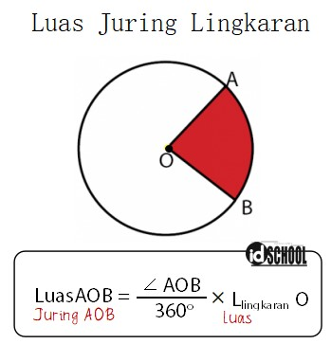

Gambar 7. Juring lingkaran

Sumber : <https://idschool.net/>

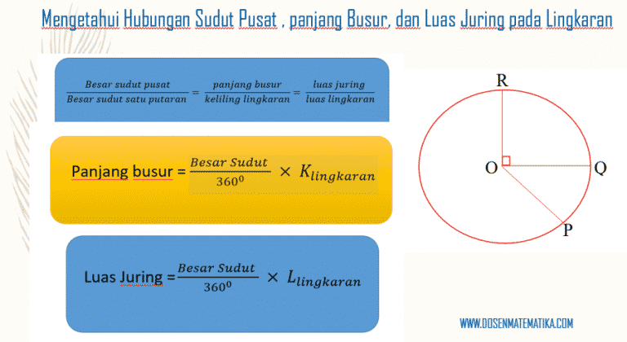

Gambar 8. Hubungan sudut pusat, panjang busur, dan luas juring pada lingkaran

Sumber : <https://www.dosenmatematika.co.id/>

## Ringkasan

1. Sudut pusat adalah sebuah sudut dengan derajat terkecil yang dibentuk oleh pusat lingkaran dan dua buah jari-jari yang terletak pada busur lingkaran.
2. Sudut keliling adalah sebuah sudut yang terbentuk oleh tiga titik yang terletak pada busur lingkaran.
3. Juring lingkaran adalah daerah yang diapit oleh dua jari-jari dan busur lingkaran.
4. Rumus luas  juring = α° · 360°. X πr

## Latihan

1. Sebuah lingkaran berpusat di titik O seperti gambar berikut.

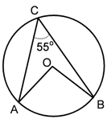

Gambar 9. Sudut pusat lingkaran

Sumber: <https://matematikastudycenter.com/>

Tentukan besar sudut AOB!

1. Diketahui:  
   ∠AOB = 65°

Tentukan besar ∠ ACB

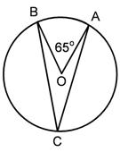

Gambar 10. Sudut keliling lingkaran

Sumber : <https://matematikastudycenter.com/>

**Pembahasan**

1. Sudut AOB adalah sudut pusat yang menghadap busur yang sama dengan sudut ACB yang merupakan sudut keliling. Hubungan antara sudut AOB dan sudut ACB dengan demikian adalah:

∠AOB = 2 × ∠ACB

Sehingga  
∠AOB = 2 × 55° = 110°

1. Hubungan antara sudut ACB (sudut keliling) dan sudut AOB (sudut pusat):  
   ∠ ACB = 1/2 × ∠ ACB  
   ∠ ACB = 1/2 × 65° = 32,5°

## Evaluasi

1. Perhatikan gambar berikut!

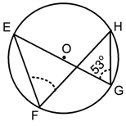

Gambar 11. Sudut keliling

Sumber : <https://matematikastudycenter.com/>

Titik O adalah titik pusat lingkaran dan besar sudut EGH = 53°. Tentukan besar sudut EFH

1. Perhatikan gambar berikut!

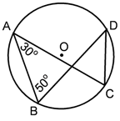

Gambar 12. Sudut keliling

Sumber **:** <https://matematikastudycenter.com/>

Tentukan besar ∠ BDC dan ∠ ACD

# SIFAT GARIS SINGGUNG LINGKARAN

**Peta Konsep**

## Sifat-sifat Garis Singgung Lingkaran

Garis singgung lingkaran adalah garis yang memotong lingkaran di satu titik dan berpotongan tegak lurus dengan jari-jari di titik singgungnya.  
Sudut yang dibentuk oleh garis yang melalui titik pusat dan garis singgung lingkaran besarnya 90°.  
Sifat-sifat garis singgung lingkaran, yaitu:  
Jika melalui sebuah garis titik di luar lingkaran, maka dapat dibuat dua buah garis singgung

* Apabila melalui sebuah titik pada lingkaran, hanya dapat dibuat satu garis singgung
* Garis singgung lingkaran dan jari-jari lingkaran yang melalui titik singgungnya saling tegak lurus atau membentuk sudut 90 derajat
* Panjang garis singgung yang ditarik dari satu titik di luar lingkaran ke titik singgung adalah sama.

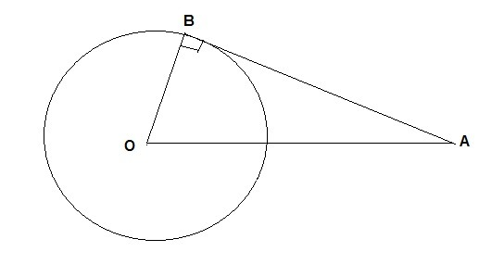

Gambar 13. Garis Singgung Lingkaran

Sumber : <https://brainly.co.id/>

## Panjang Garis Singgung Lingkaran

**A. Garis Singgung Persekutuan Dalam**

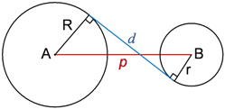

Gambar 14. . Garis Singgung Persekutuan Dalam

Sumber : <https://matematikastudycenter.com/>

Rumus menentukan garis singgung:

http://matematikastudycenter.com/images/p-ringk-rumus-garis-singgung-lingkaran-2a.png

Menentukan jari-jari lingkaran untuk R > r  
http://matematikastudycenter.com/images/p-ringk-rumus-garis-singgung-lingkaran-2b.png

dimana:  
p = jarak titik pusat dua lingkaran  
d = panjang garis singgung lingkaran dalam  
R = jari-jari lingkaran pertama  
r = jari-jari lingkaran kedua

**B. Garis Singgung Persekutuan Luar**

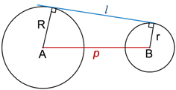

Gambar 15. . Garis Singgung Persekutuan luar

Sumber : <https://matematikastudycenter.com/>

Rumus menentukan garis singgung persekutuan luar:  
http://matematikastudycenter.com/images/p-ringk-rumus-garis-singgung-lingkaran-2c.png  
Menentukan jari-jari lingkaran untuk R > r  
http://matematikastudycenter.com/images/p-ringk-rumus-garis-singgung-lingkaran-2d.png  
dimana:  
p = jarak titik pusat dua lingkaran  
d = panjang garis singgung lingkaran luar  
R = jari-jari lingkaran pertama  
r = jari-jari lingkaran kedua

## Ringkasan

1. Garis singgung lingkaran adalah garis yang memotong lingkaran di satu titik dan berpotongan tegak lurus dengan jari-jari di titik singgungnya.
2. Rumus menentukan garis singgung:

http://matematikastudycenter.com/images/p-ringk-rumus-garis-singgung-lingkaran-2a.png

1. Rumus menentukan garis singgung persekutuan luar:  
   http://matematikastudycenter.com/images/p-ringk-rumus-garis-singgung-lingkaran-2c.png

## Latihan

1. Perhatikan gambar lingkaran berikut.

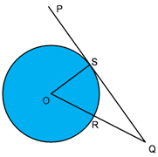

Gambar 16.. Garis Singgung Persekutuan

Sumber : <https://matematikastudycenter.com/>

PQ adalah garis singgung lingkaran O yang berjari-jari 5 cm.

Jika panjang garis QR adalah 8 cm, tentukan luas segitiga QOS

**Pembahasan**

PQ garis singgung lingkaran, sehingga PQ tegak lurus dengan OS. Dengan phytagoras didapat:  
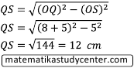

Sehingga luas segitiga QOS adalah

https://matematikastudycenter.com/images/garis-singgung-lingkaran-8smp-1j2.png

Diketahui dua buah lingkaran dengan pusat A dan B, dengan panjang jari-jari masing-masing 7 cm dan 2 cm. Jika jarak AB = 13 cm, maka panjang garis singgung persekutuan luar kedua lingkaran tersebut adalah…

(Soal UN Matematika SMP Tahun 2007)  
A. 5 cm  
B. 6 cm  
C. 12 cm  
D. 15 cm

**Pembahasan**  
Garis singgung persekutuan luar dua buah lingkaran

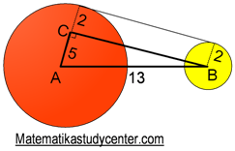

Gambar 17. Garis Singgung Persekutuan

Sumber : <https://matematikastudycenter.com/>

Dengan pythagoras

https://matematikastudycenter.com/images/garis-singgung-lingkaran-8smp-3jwb.png

Garis singgung kedua lingkaran sejajar dan sama panjang dengan garis CB yaitu 12 cm

## Evaluasi

1. Diketahui dua lingkaran dengan pusat P dan Q, jarak PQ = 26 cm, jari-jari lingkaran masing-masing 12 cm dan 2 cm. Panjang garis singgung persekutuan luar kedua lingkaran adalah?
2. Diketahui dua lingkaran jari-jari lingkaran masing-masing 10 cm dan 6 cm. Jika jarak antara kedua pusat lingkaran adalah 20 cm maka panjang garis singgung persekutuan dalam kedua lingkaran adalah?
3. Diketahui dua buah lingkaran dengan pusat di A dan B, masing-masing berjari-jari 34 cm dan 10 cm. Garis CD merupakan garis singgung persekutuan luar. Bila CD = 32 cm, panjang AB =…..

# LINGKARAN DALAM DAN LINGKARAN LUAR

**Peta Konsep**

## Lingkaran Dalam suatu Segitiga

Sebuah lingkaran berjari-jari r terdapat di dalam segitiga ABC yang panjang sisinya a, b, dan c. Diketahui bahawa setiap sisi segitiga menyinggung lingkaran sehingga terdapat tiga titik singgung. Antara segitiga dan lingkaran tersebut memiliki hubungan antara luas segitiga dan panjang jari-jari lingkaran. Ketiga sisi segitiga yang diketahui dapat digunakan untuk mengetahui besar luas segitiga atau kelilingnya. Dari luas tersebut kemudian dapat digunakan untuk mendapatkan panjag jari-jari lingkaran dalam segitiga.

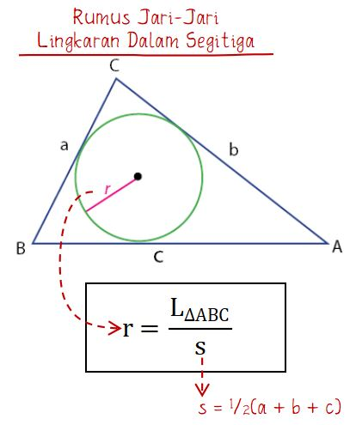

Gambar 18. Lingkaran Dalam suatu Segitiga

Sumber : <https://idschool.net/>

## Lingkaran Luar suatu Segitiga

Bentuk berikutnya adalah sebuah lingkaran berjari-jari r yang terdapat di luar segitiga ABC. Diketahui bahawa setiap sisi segitiga menyinggung lingkaran sehingga terdapat 3 titik singgung. Antara segitiga dan lingkaran tersebut memiliki hubungan antara luas segitiga dan panjang jari-jari lingkaran. luar segitiga.

Sisi-sisi segitiga ABC memiliki panjang sisi sama dengan a, b, dan c. Ketiga sisi segitiga yang diketahui dapat digunakan untuk mengetahui besar luas segitiga atau kelilingnya. Dari luas tersebut kemudian dapat digunakan untuk mendapatkan panjag jari-jari lingkaran dalam segitiga.

Jari-jari lingkaran tersebut dapat dihitung menggunakan rumus jari-jari lingkaran luar segitiga seperti persamaan di bawah.

[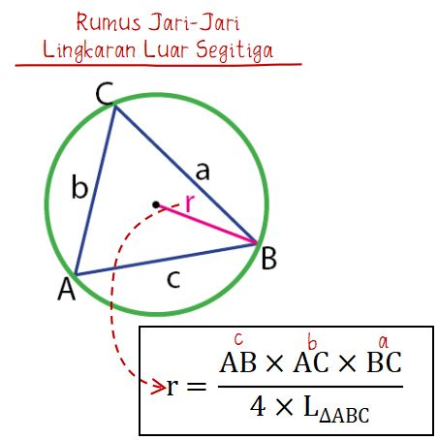](https://idschool.net/wp-content/uploads/2017/08/Rumus-Jari-Jari-Lingkaran-Luar-Segitiga.jpg)

Gambar 19. Lingkaran Luar suatu Segitiga

Sumber <https://idschool.net/>

## Ringkasan

1. Sebuah lingkaran berjari-jari r terdapat di dalam segitiga ABC yang panjang sisinya a, b, dan c. Diketahui bahawa setiap sisi segitiga menyinggung lingkaran sehingga terdapat tiga titik singgung.
2. Antara segitiga dan lingkaran memiliki hubungan antara luas segitiga dan panjang jari-jari lingkaran. Ketiga sisi segitiga yang diketahui dapat digunakan untuk mengetahui besar luas segitiga.
3. Bentuk berikutnya adalah sebuah lingkaran berjari-jari r yang terdapat di luar segitiga ABC. Diketahui bahawa setiap sisi segitiga menyinggung lingkaran sehingga terdapat 3 titik singgung.
4. Antara segitiga dan lingkaran tersebut memiliki hubungan antara luas segitiga dan panjang jari-jari lingkaran. luar segitiga.

## Latihan

1. Tentukan jari-jari lingkaran dalam segitiga berikut in, diketahui  AB tegak lurus BCi!

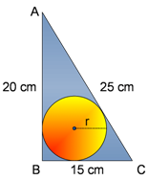

Gambar 20. Lingkaran Dalam suatu Segitiga

Sumber : <https://matematikastudycenter.com/>

**Pembahasan**

Jari-jari lingkaran dalam segitiga:

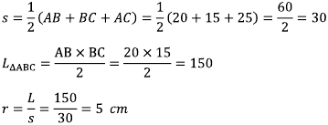

**Catatan**

s adalah setengah dari keliling segitiga  
L adalah luas segitiga  
r adalah jari-jari lingkaran dalam  
R adalah jari-jari lingkaran luar

1. Tentukan selisih keliling segitiga dan keliling lingkaran pada gambar berikut ini!

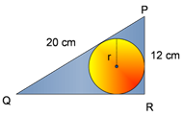

Gambar 21. Lingkaran Dalam suatu Segitiga

Sumber : <https://matematikastudycenter.com/>

PQR adalah segitiga siku-siku

**Pembahasan**

Tentukan panjang QR lebih dahulu dengan phytagoras.

https://matematikastudycenter.com/images/8-smp-lingkaran-dalam-2ja.png

Menentukan jari-jari lingkaran dalam cari s (setengah dari keliling segitiga) dan L (luasnya segitiga) terlebih dahulu

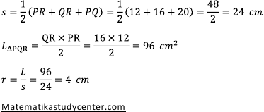

Keliling segitiga dan lingkaran berturut-turut adalah

https://matematikastudycenter.com/images/8-smp-lingkaran-dalam-2jc.png

Selisihnya = 48 − 25,12 = 22,88 cm

## Evaluasi

1. Perhatikan gambar berikut.

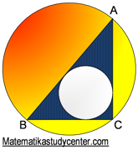

Gambar 22. Lingkaran Dalam suatu Segitiga

Sumber : <https://matematikastudycenter.com/>

Diketahui bahwa panjang AB = 10 cm, BC = 6 cm, dan AC = 8 cm (Tripel Phytahoras), tentukan perbandingan jari-jari lingkaran dalam dan lingkaran luar dari gambar di atas!

1. Tentukan jari-jari lingkaran dari gambar berikut ini.

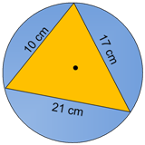

Gambar 23. Lingkaran Luar suatu Segitiga

Sumber : <https://matematikastudycenter.com/>

# DAFTAR PUSTAKA

Wahyudi. (2013). *Pembelajaran Matematika Sekolah Dasar 2*. Surakarta: universitas sebelas maret

Untoro, J. (2006). *Rumus lengkap Matematika SMP.*  jakarta*.* PT wahyu Media

Rustini, T., Risniawati., Haryati, S., Norman, R. (2011). *Peringkat 1 Rangkuman Pelajaran Super Lengkap SMP Kelas 2.* Jakarta Selatan. PT kawan Pustaka

Tampomas, H. (2006). *Matematika Plus 2B SMP kelas VII semester 2*. Katalog dalam Terbitan

# GLOSARIUM

***Apotema*** : Garis tinggi terhadap segitiga batas juring dan tembereng.

***Diameter*** : Segmen garis pada lingkaran yang melalui pusat lingkaran; garis tengah; garis yang membagi dua lingkaran menjadi dua bagian yang sama.

***Garis singgung*** : suatu garis yang memotong lingkaran tepat di satu titik.

***Geometri***  : cabang ilmu Matematika yang menerangkan sifat-sifat garis, sudut, bidang, dan ruang.

***Keliling lingkaran*** : Busur terpanjang pada suatu lingkaran; Panjang kurva lengkung tertutup yang berimpit pada suatu lingkaran.

***Lingkara***  : kedudukan suatu titik-titik terhadap suatu titik pusat yang memiliki jarak yang sama.

***Sudut keliling*** : Sudut yang terbentuk oleh bertemunya dua buah tali busur; dibentuk oleh dua buah tali busur.

***Sudut pusat*** : Sudut yang titik sudutnya di pusat lingkaran dan kaki sudutnya jari-jari.

# INDEKS

A

Apotema · 9, 10

B

Busur · 9

D

**Diameter** · 9, 11

G

Garis singgung · 7, 25, 29, 30

J

**Jarak** · 7

**Jari – jari** · 9

**Juring** · ii, 10, 20, 22

K

**Keliling lingkaran** · 13, 15

L

Lingkaran · i, ii, iii, iv, 6, 7, 8, 9, 10, 11, 13, 14, 17, 20, 25, 26, 32, 33

S

**Sudut keliling** · 22

**Sudut pusat** · 7, 10, 17, 22

# BIOGRAFI

## Hilwa Ainusyifa

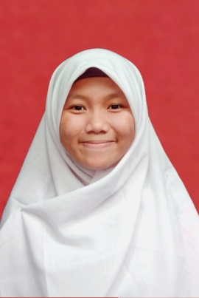

Penulis bernama Hilwa Ainusyifa dilahirkan pada Senin, 29 Desember 2003 di Pandeglang. Alamat lengkap Kp. Bolong, Ds. Salapraya, Kec. Jiput, Kab. Pandeglang. Penulis bersekolah di SND Salapraya 2, MTsN 5 Pandeglang, MAS Mathla’ul Anwar Pusat Menes dan sekarang sedang menimba ilmu di Universitas Sultan Ageng Tirtayasa jurusan Pendidikan Matematika Fakultas Keguruan dan Ilmu Pendidikan. Dan Alhamdulillah penulis juga sedang menimba ilmu di Pondok Psantren Al-Hikam Serang, Banten. Alhamdulillah bahan ajar “Lingkaran” ini merupakan karya pertama penulis yang diharapkan dapat bermanfaat dan digunakan sebaik-baiknya.

## Aan Hendrayana